壹、前言

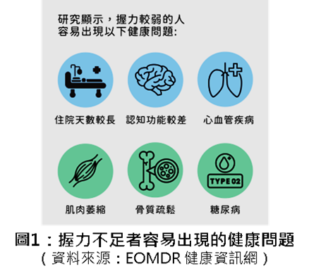一、研究動機

　　在構思智慧照護方案時，我最初是想要研究後期治療的相關議題，例如如何減輕長期臥床者的不適。然而，在瀏覽長者健康相關網站與影片時，我偶然看到一部手指肌肉訓練的教學影片，之後先查詢網路文章（如右圖），開始注意到「握力訓練」以及「手部肌肉控制」對老年人腦部的影響。深入查找相關研究後，我意識到預防與居家訓練在智慧照護中重要性。



二、研究目的

1. 探討手部肌力訓練對高齡者認知功能與失智風險的影響
2. 開發一款結合物聯網（IoT）與智慧提醒（LineBot）的智慧手部復健裝置
3. 分析智慧照護裝置在促進自主健康管理與減輕照護負擔中的角色
4. 比較GripMind與市售復健裝置在功能性與使用者滿意度上的差異
5. 評估居家手部訓練裝置在不同目標族群（高齡者、輪椅使用者、術後復健者）中的適用性與效果

貳、文獻探討

一、手部肌力訓練對高齡者認知功能與失智風險的影響

　 近年來，握力（Handgrip Strength）作為一種簡單且易於操作的身體功能指標，受到越來越多研究者的重視，不僅被認為與身體健康密切相關，更與腦部健康具有顯著關聯。根據2022年發表於《JAMA Network Open》的研究（Wang et al., 2022），握力下降與認知功能退化及失智症風險上升之間存在明確關係。

　　該研究利用英國生物樣本庫（UK Biobank）超過19萬名參與者的大型資料，探討握力與多項腦健康指標之間的關係。結果發現，握力每下降5公斤，與失智症風險增加、認知測驗表現下降，以及腦部結構異常（如總腦容量縮小、海馬體積減少、白質病變體積增加）具有顯著關聯。這些關係即使在調整了年齡、性別、教育程度、生活型態等多種複雜變量後仍然成立，由此顯示握力可能是預測腦健康狀態的重要指標。

二、握力與死亡風險的關聯

　　一項究針對台灣宜蘭社區老年人進行了長達七年的追蹤研究，目的是探討握力與死亡風險之間的關係（Chen et al., 2014）。研究對象為65歲以上的社區居民，經過握力測量後追蹤其死亡情形。結果顯示，握力較低者的總體死亡風險為正常握力者的1.87倍，且在65–74歲男性族群中，死亡風險更高達4.12倍。這項研究首次在台灣社區型老年人中證實，握力可作為預測中期死亡風險的重要指標。

　　另一篇由Rogers, M. A.等人(2022)的相關文獻指出握力每下降5公斤，總死亡率增加16%，心肌梗塞與中風發生率也顯著上升，男性罹患失智症的風險增加20%，女性增加12%。​此外，握力下降與流體智力測驗分數降低、前瞻性記憶表現不佳，以及腦部白質高信號體積增加等神經影像學變化有顯著關聯。

三、握力與多項健康指標間的關係

　　從Bohannon（2008）相關文獻回顧中發現，握力與認知功能、行動能力、日常生活功能性自立（ADL）以及死亡率等均呈現正向關聯。握力較高者，在認知表現、移動能力及生存率上皆顯著優於握力較低者。

四、握力作為衰弱風險的門檻指標

　　由Zhang 等人（2022）的相關文獻中顯示，他們運用可解釋的機器學習模型，分析中國中老年人握力與衰弱風險之間的關係。研究樣本涵蓋大量中老年人，結果指出，男性握力超過29公斤、女性超過19公斤時，其衰弱風險明顯下降。這項研究不僅證實了握力與衰弱狀態之間的負相關關係，還提出了具體的握力門檻，為臨床上早期篩檢與介入提供了操作性的依據。

因此在指導老師的建議下，我決定以「GripMind」命名我設計的智慧照護產品。「Grip」指對握力的控制，「Mind」代表智慧與認知。希望這款GripMind能讓每一次的訓練都成為提升大腦健康的契機。​本產品預計應用於手部肌肉訓練，進一步影響神經系統，並結合程式設計，以期在健康管理與智慧監測領域發揮價值。期望透過這項創新產品，為長者與照護者帶來更便捷、科學的健康管理方式。​

　　針對行動不便、無法從事有氧運動的族群，例如輪椅使用者或長期臥床者，運動選擇相對受限。因此，我設計了「GripMind」，一款輕便且易於操作的居家手部肌肉/肌腱訓練裝置，讓這些族群能夠在家中進行復健訓練。​透過數據分析與智慧提醒機制，「GripMind」幫助使用者養成長期運動習慣，這也正是智慧照護的核心精神：即時數據監測與分析，減輕照護者的負擔，同時守護長者的健康與安全。

叁、研究方法

一、研究方法

1. 文獻分析法：透過蒐集網路上的網站、期刊、論文等資料，並加以學習、研究。
2. 實證研究法：本研究為了達成「握力檢測裝置(gripmind)」及「Line登入、握力資料管理、LineBot自動推播訊息網頁」開發，以Python 和html、css進行撰寫，網站部分利用ngrok在本地端架設，並藉此呈現完整成果，加以實證研究。
3. 專家訪問法：

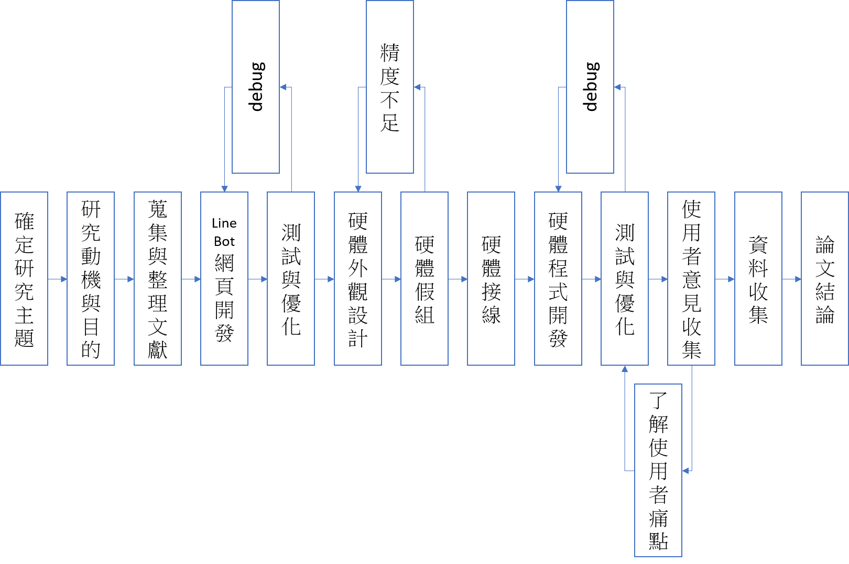二、研究流程

圖？、研究流程圖（資料來源：研究員自行繪製）

三、研究架構

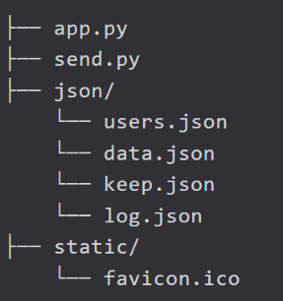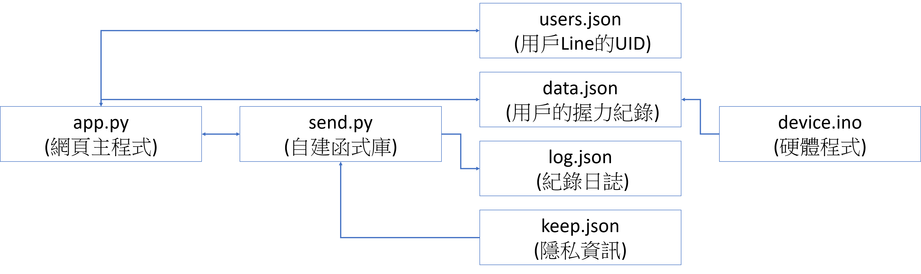　　我們的專案結構如下圖？，其中users.json、data.json是儲存使用者的userID、deviceID與其對應的握力數據，而keep.json是將access token等隱私資訊獨立於程式之外，防止駭客攻擊，log.json則是紀錄每次程式被呼叫時的函式回傳內容，如：200, successful。

二、解決方案與特色

（一）市場競爭力分析

　　首先，GripMind作為一款主打復健與照護功能的產品，與健身功能的市售握力器有所區隔。GripMind強調低強度（0-5公斤）的多模式訓練，且提供詳細數據紀錄。

表1、GripMind 相較市售產品於應用場景與智慧功能之優勢分析

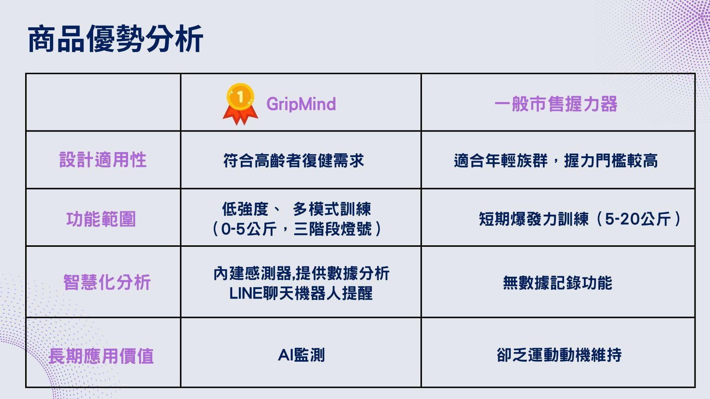

（資料來源：研究者自行整理）

　　GripMind 突破現有市場產品的限制，提供低強度、多功能的手部細緻肌肉訓練體驗，並透過智能數據回饋提升使用者的長期運動動機。

其次，將本商品與市面上較具代表性的手部復健裝置 NeuroGrip™ 進行優劣勢比較，確立GripMind的市場競爭力，以利後續進行產品定位與功能優化策略的規劃。

表2、GripMind 與被動式復健裝置NeuroGrip比較

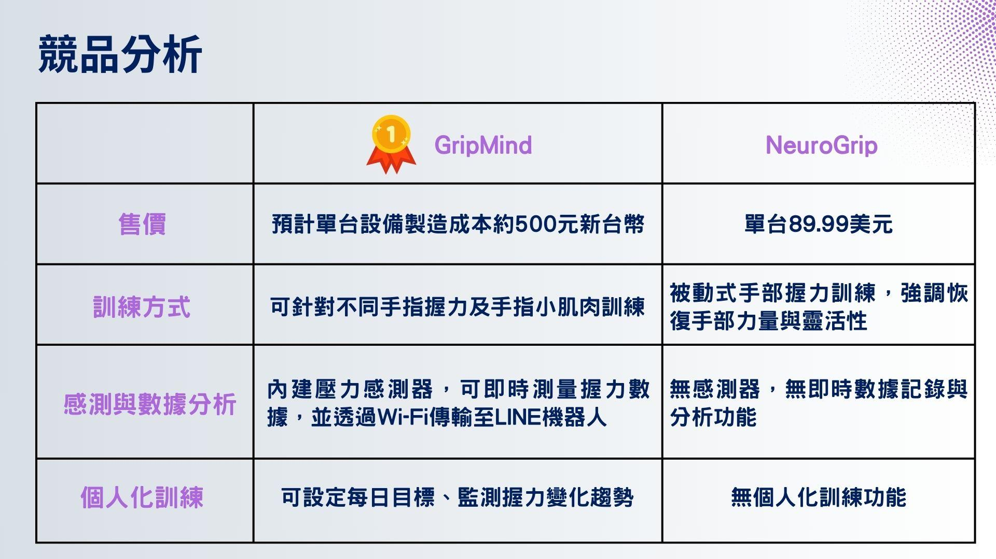

資料來源：根據 theGripMind.com（2024）網站內容整理。

（二）商品3D設計圖繪製

圖2：商品3D設計三視圖

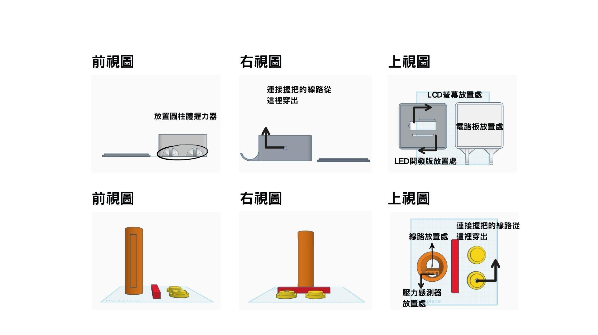

（資料來源：翻攝自本人以Tinkercad繪製3D設計圖）

（三）商品實際3D列印與試

圖3、電子元件配置確認

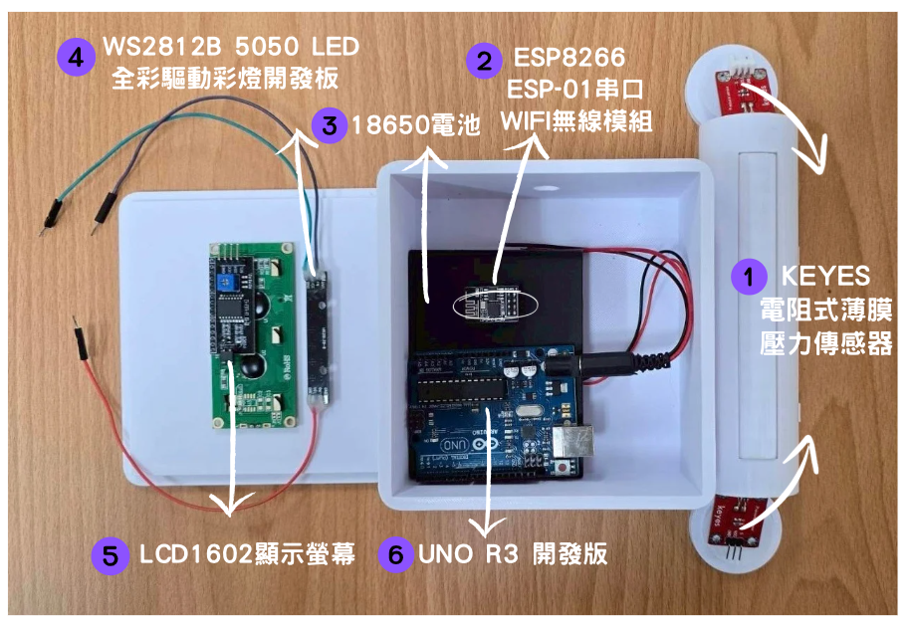

（資料來源：翻攝自3D列印樣品）

三、產品運用技術

（一）Science(科學)

生物醫學與神經科學：本裝置的核心理念來自於握力與大腦健康、肌肉運動、神經系統的關聯，這些科學研究支持「透過手部訓練來延緩認知退化與關節問題」的概念。

運動科學：涉及手部肌肉的運動機制、關節負荷、老年人的肌力衰退等領域，以確保訓練方式的科學性與安全性。

（二）Technology(技術)

物聯網（IoT）：GripMind 內建 重量感測器（HX711），並透過 Wi-Fi / 藍牙 傳輸數據至 手機應用程式或 LINE 機器人，這些屬於智慧照護的物聯網應用。

人工智慧（AI）與數據分析：利用 AI 分析使用者的訓練數據，提供個人化建議，如預測握力變化趨勢、設計訓練計畫、提醒運動頻率等。

嵌入式系統（Embedded Systems）：裝置內部的微控制器（如 ESP32 / Arduino） 負責控制感測器、數據處理與通訊。

（三）Engineering(工程)

機械設計（Mechanical Engineering）：裝置的外殼、握力模組、內部彈性元件的選擇與結構設計，確保使用舒適度與耐用性。

電子工程（Electrical Engineering）：感測器、微控制器、無線通訊模組等電路設計，以及如何處理類比信號（如握力數據）並轉換為數字訊號。

軟體工程（Software Engineering）：開發 GripMind雲端資料儲存、數據視覺化，以及 LINE 機器人 API 連接。

通訊工程（Networking）：Wi-Fi 連線方式，使裝置能夠與手機順利通訊。

表3、自撰arduino程式碼書寫邏輯

|  |  |
| --- | --- |
| 1.KEYES電阻式薄膜壓力傳感器 | 2.LCD1602顯示螢幕 |

（資料來源：翻攝自本人撰寫程式碼）

表4、LINE機器人程式碼實作（擷取部分）

|  |  |
| --- | --- |
| 1.LINE官方帳號程式碼 | 2.實際運作範例 |

（資料來源：翻攝自本人撰寫程式碼）

（四）Mathematics(數學)

感測器收集的原始數據無法直接轉換成力量數值，因此需要使用數學運算（如移動平均、傅立葉變換） 來提取有用資訊。

四、應用場景與需求分析

表5、目標客群（使用者自行整理）

|  |  |
| --- | --- |
| 族群 | 需求與應用 |
| 高齡者 | 預防肌力衰退、降低失智症風險，提高日常自理能力 |
| 輪椅使用者與行動不便者 | 提供簡單易行的手部運動方式，可在家或輪椅上使用 |
| 孕婦或術後復健者 | 適合體能受限但仍需進行肌力訓練的族群 |

五、具體實施計畫

產品開發與測試：

透過 3D 列印製作樣品，並進行使用測試，調整設計細節。

測試感測器準確度，確保數據記錄的可靠性。

軟體開發與連接

開發 LINE 機器人與數據回饋系統，確保即時紀錄與個人化分析功能。

透過 Wi-Fi 連接，將握力數據同步至雲端，並提供可視化圖表。

市場推廣與應用

與醫療機構或長照中心合作，將產品導入臨床應用。

開發適用於個人與照護機構的不同版本，擴大市場範圍。

成本規劃

量產後，以塑膠件的方式開模外殼，並包含感測器、LCD、LED等電子元件，包含期間的包裝與研發成本，約 519.5 元新台幣，成本計算如下：

表6、售價試算：塑膠件成本

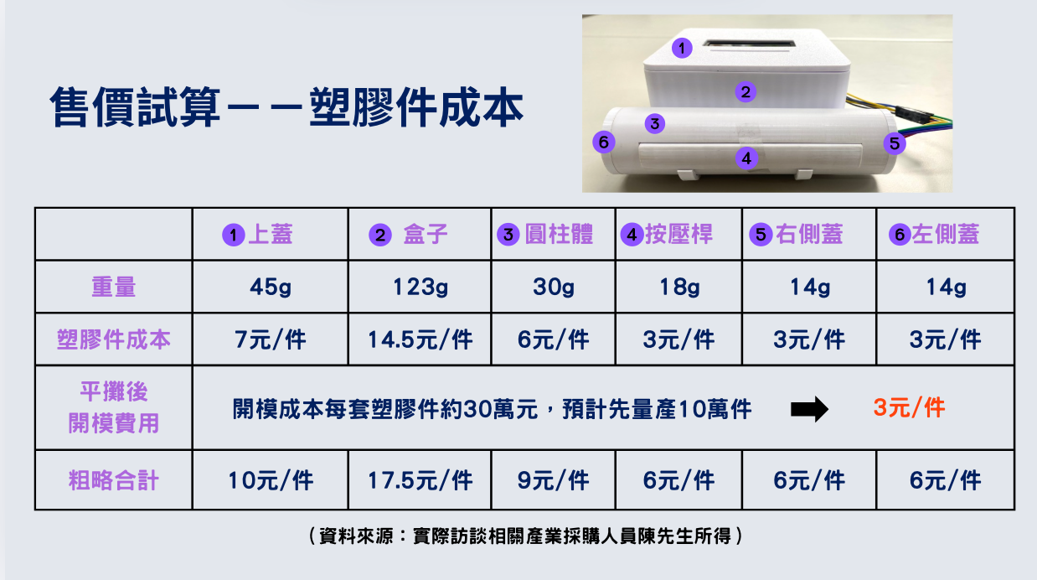

表7、售價試算：電子元件成本

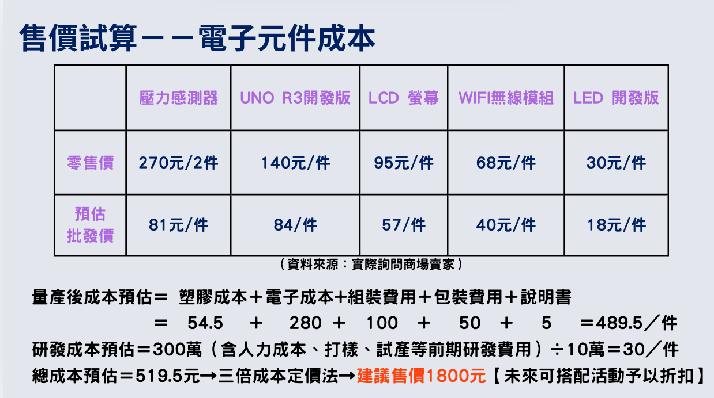

（資料來源：研究者自行整理）

六、產品功能與影響

（一）產品功能

智慧握力測量：透過內建感測器（如 HX711），即時監測握力強度，並提供歷史數據分析。

即時數據回饋與提醒：透過 LINE 機器人，即時通知使用者每日訓練進度，提升運動持續性。

多模式訓練：針對不同需求（如復健、預防失智、手部靈活度訓練）提供不同訓練模式。未來家屬或照護人員可透過數據關心使用者。

圖5、樣品實際使用情形（資料來源：自行拍攝）

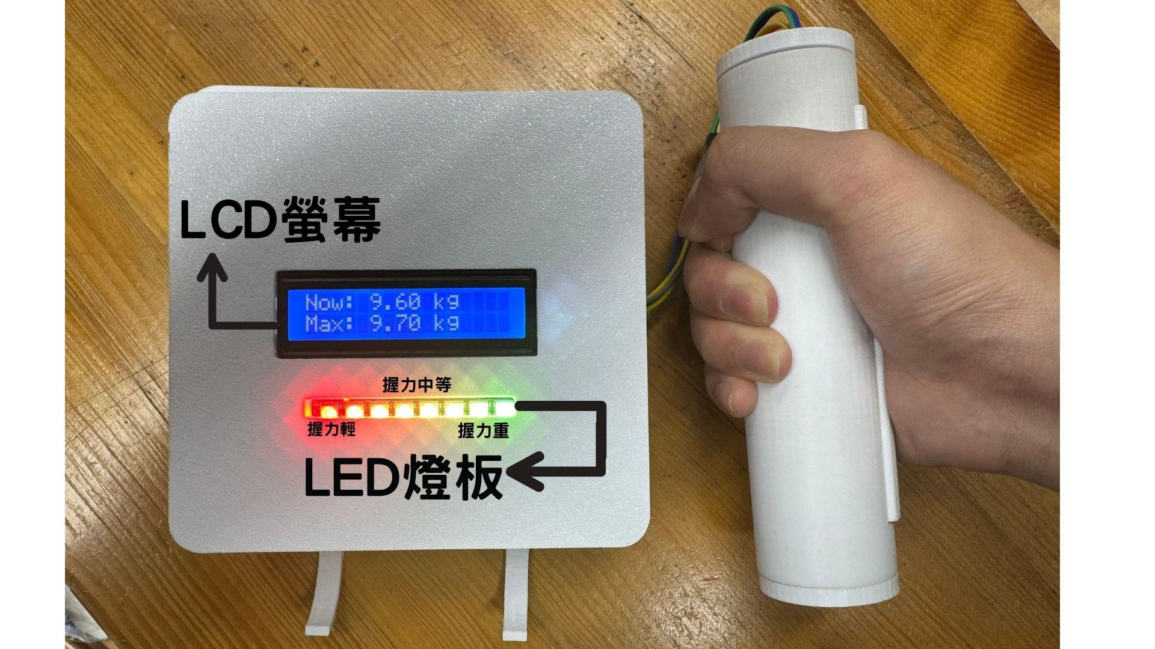

（二）功能介紹

1.視覺顯示【WS2812B 5050 LED 全彩驅動彩燈開發板】：  
 當使用者進行握力測試時，LED燈會根據測得的握力重量，即時顯示使用者按壓時的握力數據，讓使用者能夠清楚地了解自己的表現。

2.三階段顯示【LCD1602顯示螢幕】：

燈號亮1~3格(橘、紅色)：表示握力輕，告訴使用者可以進一步挑戰自己。

燈號亮4~6格(黃色)：表示握力中等，強調使用者的表現趨於良好，但是仍然可以繼續努力。

燈號亮7~8格(綠色)：表示握力重，鼓勵使用者感受到強度的提升，並激勵他們繼續努力訓練。

產品實際運作：參見 <https://drive.google.com/file/d/1B_EP2IY7RRaoha9iTmk1xLMrzjP7wgW9/view?usp=drive_link>

表8、Audino程式流程圖（研究者自行繪製）

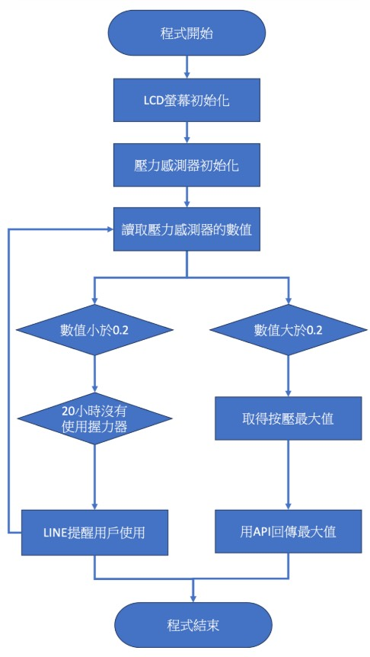

表9、Line機器人程式流程圖（研究者自行繪製）

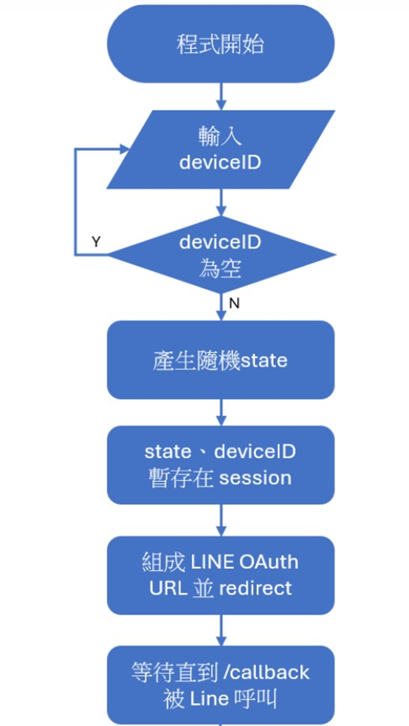

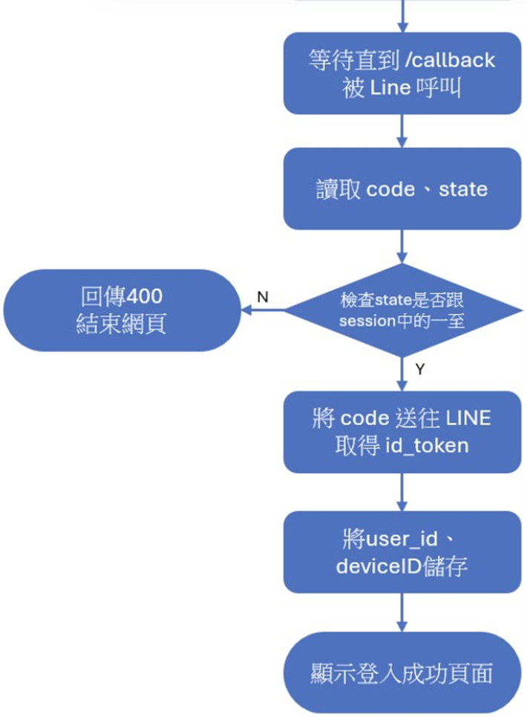

（三）預期影響

提升高齡者與復健者的肌力與靈活度：幫助長者、輪椅使用者、術後復健者維持手部功能，改善日常生活品質。

降低失智症與心血管疾病風險：透過手部訓練促進大腦健康，減緩認知衰退的可能性。

促進自主健康管理：透過數據分析與智能提醒，讓使用者更容易養成規律運動習慣。

減輕照護人員負擔：讓家屬與醫療機構能夠遠端監控長者的手部運動情況，減少額外看護需求。

結合 IoT 與 AI 技術推動智慧照護發展：GripMind 具備創新科技應用，能夠作為未來智慧照護設備的發展參考。

七、結論

本次設計GripMind裝置，希望能夠展現了創新科技在健康管理領域中的應用潛力。透過融合物聯網（IoT）與人工智慧（AI）技術，GripMind 不僅能即時回饋使用者的健康數據，亦可依個別需求提供個人化的訓練建議，有效提升復健與訓練效率。此外，GripMind 採用低成本設計，卻具備高效能的數據分析與多樣化功能，目前先以三倍成本定價法，仍與市售產品相較更具普及潛力。其多功能設計亦使其應用對象不侷限於高齡者或復健患者，亦適用於運動員與企業健康管理場域，進一步擴大產品的應用範疇與市場價值。

對於高齡族群而言，GripMind有助於維持肌力與認知能力，降低疾病風險，提升獨立生活品質；對家庭與醫療機構而言，遠端監控功能可有效減輕照護負擔，提高照護效率。同時，GripMind 推動智慧健康科技的普及，使相關技術能由高端醫療機構延伸至一般家庭，降低健康管理工具的進入門檻。藉由即時數據回饋與提醒機制，亦有助於提高使用者的健康意識，培養長期健康管理的行動力。

綜上所述，GripMind 的整合應用也促進了醫療、科技與保險產業之間的跨界合作，展現智慧健康產品於未來社會中的發展潛能。綜合以上，GripMind 不僅是一項技術創新，更是一項具備實質社會價值的健康科技方案，對未來健康促進與智慧照護領域具有深遠意義。

陸、參考文獻

1. Barha, C. K., et al. (2022). Handgrip strength is associated with cortical brain health in the UK Biobank cohort. Scientific Reports, 12(1), 2163. https://www.nature.com/articles/s41598-022-05706-3
2. Smith, L. et al. (2019). Handgrip strength and risk of cognitive decline and dementia: findings from the English Longitudinal Study of Ageing. Journal of Cachexia, Sarcopenia and Muscle, 10(4), 664–672.
3. Peterson, M. D., & Gordon, P. M. (2018). Association of handgrip strength with all-cause and cause-specific mortality. JAMA Network Open, 1(6), e182706. <https://jamanetwork.com/journals/jamanetworkopen/fullarticle/2769981>
4. Kate A. Duchowny, Sarah F. Ackley, Willa D. Brenowitz, et al. (2022). Associations Between Handgrip Strength and Dementia Risk, Cognition, and Neuroimaging Outcomes in the UK Biobank Cohort Study. https://jamanetwork.com/journals/jamanetworkopen/fullarticle/2793510
5. Nai-Wei Hsu et al. (2023). Handgrip strength is associated with mortality in community-dwelling older adults: the Yilan cohort study, Taiwan. https://pubmed.ncbi.nlm.nih.gov/37940899/
6. A Velghe et al. (2016). Hand grip strength as a screening tool for frailty in older patients with haematological malignancies. <https://pubmed.ncbi.nlm.nih.gov/27118256/>
7. 張譽鐘、湯佩芳（2023）。【論文摘要】具心血管危險因子中老年女性握力與認知功能表現間之關聯性。物理治療，48(2)，144-144。https://doi.org/10.6215/FJPT.202306.P24
8. 李佳倫、鄭景峰（2010）。臺灣老年人身體活動量與功能性體適能的關係。大專體育學刊，12(4)，79-89。https://doi.org/10.5297/ser.1204.009
9. 衛生福利部（2021）。長照2.0政策簡介。https://www.mohw.gov.tw/cp-4477-62203-1.html
10. 國民健康署（2021）。預防及延緩失能照護計畫。https://www.hpa.gov.tw/Pages/Detail.aspx?nodeid=1077&pid=14688

十一、EOMDR 健康資訊網（2023年5月16日）。握力相關健康問題。https://eomdr.com/2023/05/16/grip/

十二、陸姿羽（2024年）。譚敦慈「手指操」訓練左右腦防失智！洪素卿笑稱：我該測腦齡了［新聞］。華視新聞網。https://news.cts.com.tw/cts/life/202411/202411282408541.html

十三、許晏潔（2024年）。手指痛、手腕痛 ─ 手指退化性關節炎。西園醫院。https://reurl.cc/0vXKkK